**Де міститься літера "Ч" у даних словах (на початку, посередині чи в кінці)?**

**Який малюнок зайвий? Чому ти так вважаєш?**

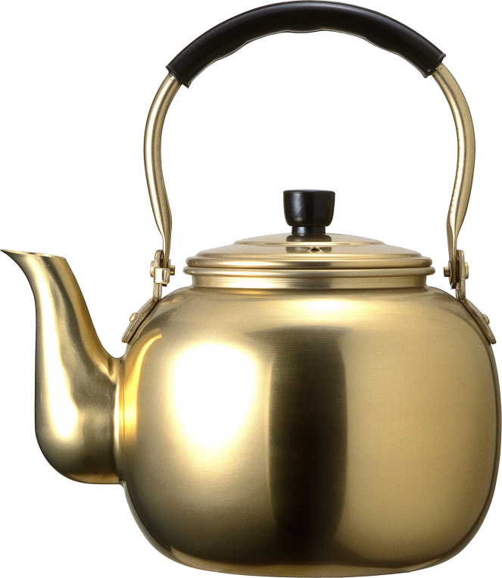 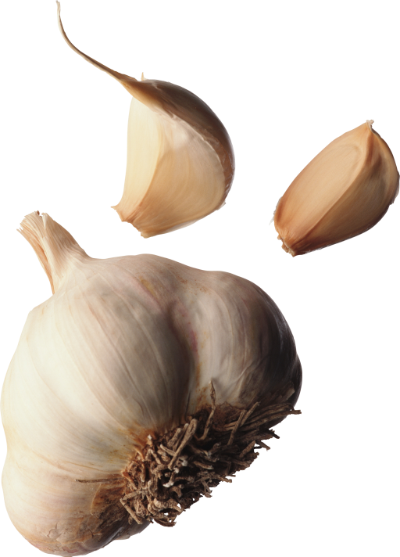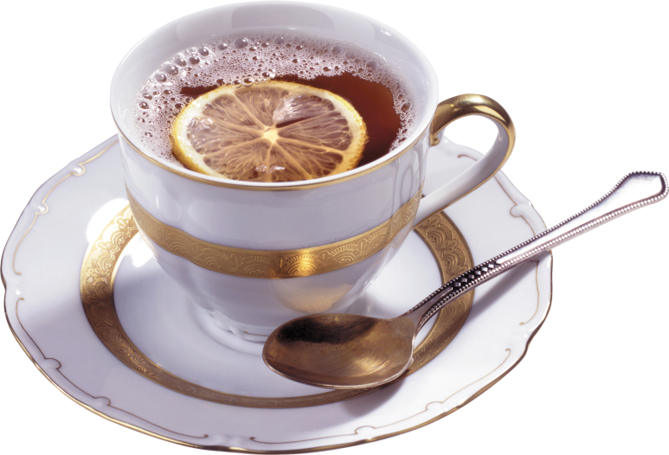 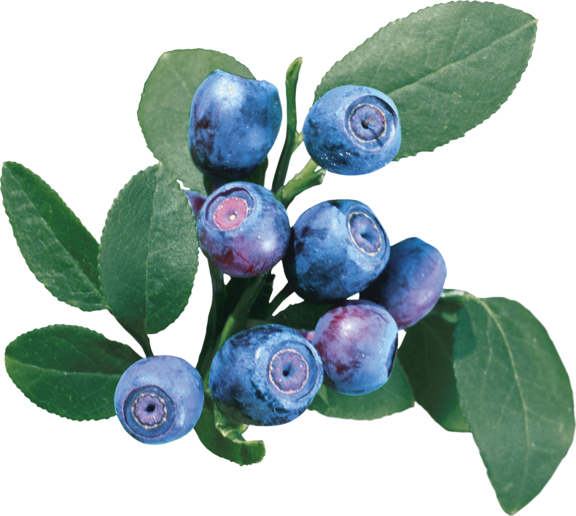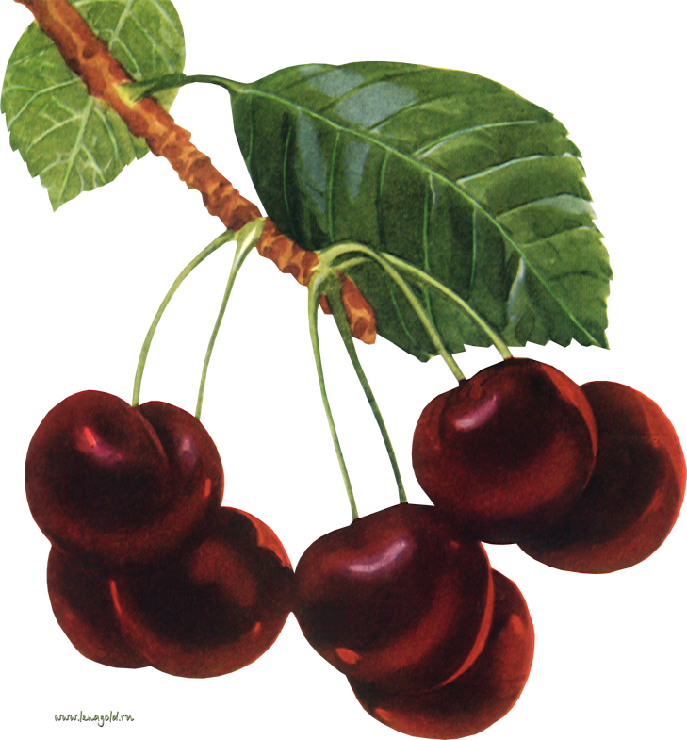 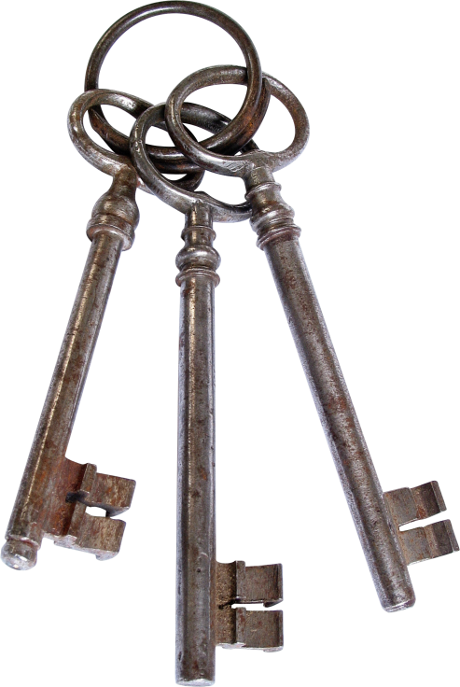 Дані малюнки були взяті із сайту <http://www.lenagold.ru/>.